TÀI LIỆU ĐẶC TẢ (SPEC)
Ứng dụng Bán Quần Áo
Mobile E-commerce · Flutter (Dart)
Thuộc tính | Giá trị
Nền tảng | Mobile iOS / Android — Dart / Flutter
Backend | REST API (NestJS hoặc Supabase) + PostgreSQL
Phạm vi tài liệu | Phần 1–4: Business Req, Context, Flow Screen, Use Case
Phiên bản | 1.0 — Draft

Mục lục

1. Business Requirements

1.1. Mục tiêu (Objectives)
Xây dựng ứng dụng di động cho phép khách hàng duyệt, tìm kiếm và mua quần áo trực tuyến; đồng thời cung cấp công cụ cho người bán/quản trị viên quản lý sản phẩm, đơn hàng, tồn kho và khuyến mãi. Mục tiêu là tăng doanh số, giảm chi phí vận hành cửa hàng vật lý và mở rộng tệp khách hàng.

1.2. Phạm vi (Scope)
Trong phạm vi (In-scope) | Ngoài phạm vi (Out-of-scope)
App khách hàng (mua sắm) | Website bán hàng (web app)
App / panel quản trị cơ bản | Hệ thống POS tại cửa hàng vật lý
Thanh toán online (VNPay/Momo/ZaloPay) | Kế toán / tài chính chuyên sâu
Tích hợp vận chuyển (GHN/GHTK) | Quản lý chuỗi cung ứng, sản xuất
Thông báo đẩy (push notification) | Chatbot AI CSKH (giai đoạn sau)

1.3. Đối tượng người dùng (Personas)
- Khách vãng lai (Guest): duyệt sản phẩm nhưng chưa đăng nhập.
- Khách hàng (Customer): đã đăng ký, có thể đặt hàng, thanh toán, theo dõi đơn.
- Quản trị / Người bán (Admin): quản lý sản phẩm, đơn hàng, khuyến mãi, tồn kho.

1.4. Functional Requirements
ID | Nhóm | Mô tả
FR-01 | Xác thực | Đăng ký, đăng nhập (email/SĐT + mật khẩu, OTP), quên mật khẩu, đăng nhập MXH (tùy chọn)
FR-02 | Sản phẩm | Xem danh sách, chi tiết SP (ảnh, size, màu, giá, mô tả, đánh giá)
FR-03 | Tìm kiếm & lọc | Tìm theo tên; lọc theo danh mục, giá, size, màu, thương hiệu; sắp xếp
FR-04 | Giỏ hàng | Thêm/xóa/sửa số lượng, chọn size/màu, lưu giỏ hàng
FR-05 | Wishlist | Lưu sản phẩm yêu thích
FR-06 | Đặt hàng | Chọn địa chỉ, phương thức vận chuyển, áp mã giảm giá, đặt hàng
FR-07 | Thanh toán | COD, ví điện tử, thẻ; xử lý callback từ cổng thanh toán
FR-08 | Theo dõi đơn | Xem trạng thái, lịch sử đơn, hủy đơn (theo điều kiện)
FR-09 | Đánh giá | Đánh giá & bình luận sản phẩm đã mua
FR-10 | Thông báo | Push notification cho khuyến mãi, cập nhật trạng thái đơn
FR-11 | Hồ sơ | Quản lý thông tin cá nhân, sổ địa chỉ, đổi mật khẩu
FR-12 | Quản trị SP | Admin CRUD sản phẩm, danh mục, biến thể (size/màu), tồn kho
FR-13 | Quản trị đơn | Admin xem/duyệt/cập nhật trạng thái đơn hàng
FR-14 | Khuyến mãi | Admin tạo/quản lý mã giảm giá, chương trình sale
FR-15 | Báo cáo | Admin xem thống kê doanh thu, đơn hàng, SP bán chạy

1.5. Non-Functional Requirements
ID | Loại | Yêu cầu
NFR-01 | Hiệu năng | Tải màn hình chính < 2s trên 4G; API < 500ms (p95)
NFR-02 | Khả dụng | Uptime ≥ 99.5%
NFR-03 | Bảo mật | Mã hóa mật khẩu (bcrypt/argon2), HTTPS/TLS, JWT, chuẩn PCI khi thanh toán
NFR-04 | Mở rộng | Chịu được đến 100k user, 1k đơn/ngày
NFR-05 | Trải nghiệm | Responsive đa màn hình, hỗ trợ tiếng Việt, offline cache cơ bản
NFR-06 | Tương thích | iOS 13+, Android 8+

1.6. Business Rules
ID | Quy tắc nghiệp vụ
BR-01 | Chỉ khách đã đăng nhập mới đặt hàng được.
BR-02 | Không cho đặt vượt số lượng tồn kho của biến thể (size + màu).
BR-03 | Đơn chỉ hủy được khi ở trạng thái Pending hoặc Confirmed (chưa giao vận chuyển).
BR-04 | Mã giảm giá có điều kiện: giá trị đơn tối thiểu, hạn dùng, giới hạn lượt.
BR-05 | Chỉ khách đã mua & nhận hàng mới đánh giá được sản phẩm.
BR-06 | Thanh toán online thất bại: đơn giữ Pending Payment 15 phút rồi tự hủy.

2. Context Diagram
Sơ đồ ngữ cảnh mô tả hệ thống ở trung tâm và các thực thể/hệ thống bên ngoài tương tác với nó: khách hàng, quản trị viên, cổng thanh toán, đơn vị vận chuyển, dịch vụ push notification và dịch vụ SMS/Email.
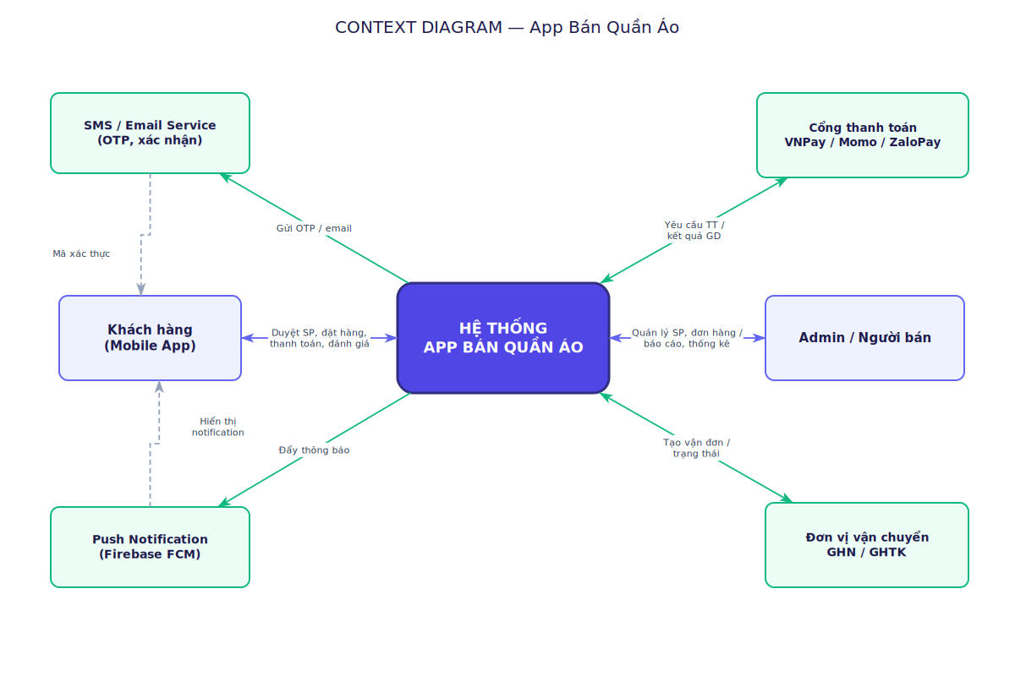
Hình 1 — Context Diagram của hệ thống App Bán Quần Áo

3. Flow Screen
Sơ đồ luồng màn hình của app khách hàng, thể hiện điều hướng chính: từ Splash → xác thực → Trang chủ → duyệt/tìm kiếm sản phẩm → giỏ hàng → checkout → thanh toán → theo dõi đơn, cùng nhánh Tài khoản (Hồ sơ). Ứng dụng dùng thanh điều hướng dưới (Bottom Navigation) với 5 tab: Home, Danh mục, Giỏ hàng, Đơn hàng, Tài khoản — trong đó tab Đơn hàng mở màn Theo dõi đơn và tab Tài khoản mở màn Hồ sơ.
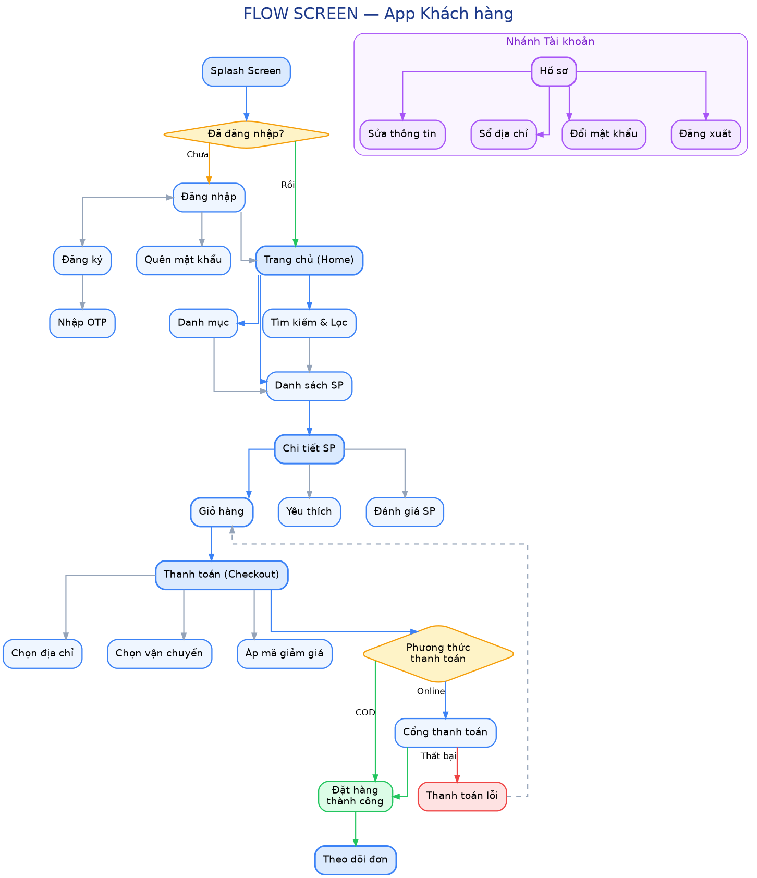
Hình 2 — Flow Screen của app khách hàng

4. Use Case Diagram

4.1. Danh sách Actor
Actor | Loại | Mô tả
Guest (Khách vãng lai) | Primary | Người chưa đăng nhập, chỉ duyệt/tìm kiếm SP
Customer (Khách hàng) | Primary | Người đã đăng nhập, thực hiện mua hàng
Admin / Seller | Primary | Quản trị viên / người bán quản lý hệ thống
Payment Gateway | Secondary | Hệ thống thanh toán bên ngoài (VNPay/Momo…)
Shipping Provider | Secondary | Đơn vị vận chuyển (GHN/GHTK)
Ghi chú: Customer kế thừa (generalization) mọi quyền của Guest.

4.2. Danh sách Use Case
ID | Use Case | Actor chính
UC-01 | Đăng ký tài khoản | Guest
UC-02 | Đăng nhập | Guest
UC-03 | Quên / đặt lại mật khẩu | Guest
UC-04 | Duyệt danh mục & sản phẩm | Guest, Customer
UC-05 | Tìm kiếm & lọc sản phẩm | Guest, Customer
UC-06 | Xem chi tiết sản phẩm | Guest, Customer
UC-07 | Quản lý giỏ hàng | Customer
UC-08 | Quản lý danh sách yêu thích | Customer
UC-09 | Đặt hàng (Checkout) | Customer
UC-10 | Thanh toán | Customer → Payment Gateway
UC-11 | Theo dõi & hủy đơn hàng | Customer → Shipping
UC-12 | Đánh giá sản phẩm | Customer
UC-13 | Quản lý hồ sơ & địa chỉ | Customer
UC-14 | Quản lý sản phẩm (CRUD) | Admin
UC-15 | Quản lý đơn hàng | Admin
UC-16 | Quản lý khuyến mãi / voucher | Admin
UC-17 | Xem báo cáo / thống kê | Admin

4.3. Use Case Diagram
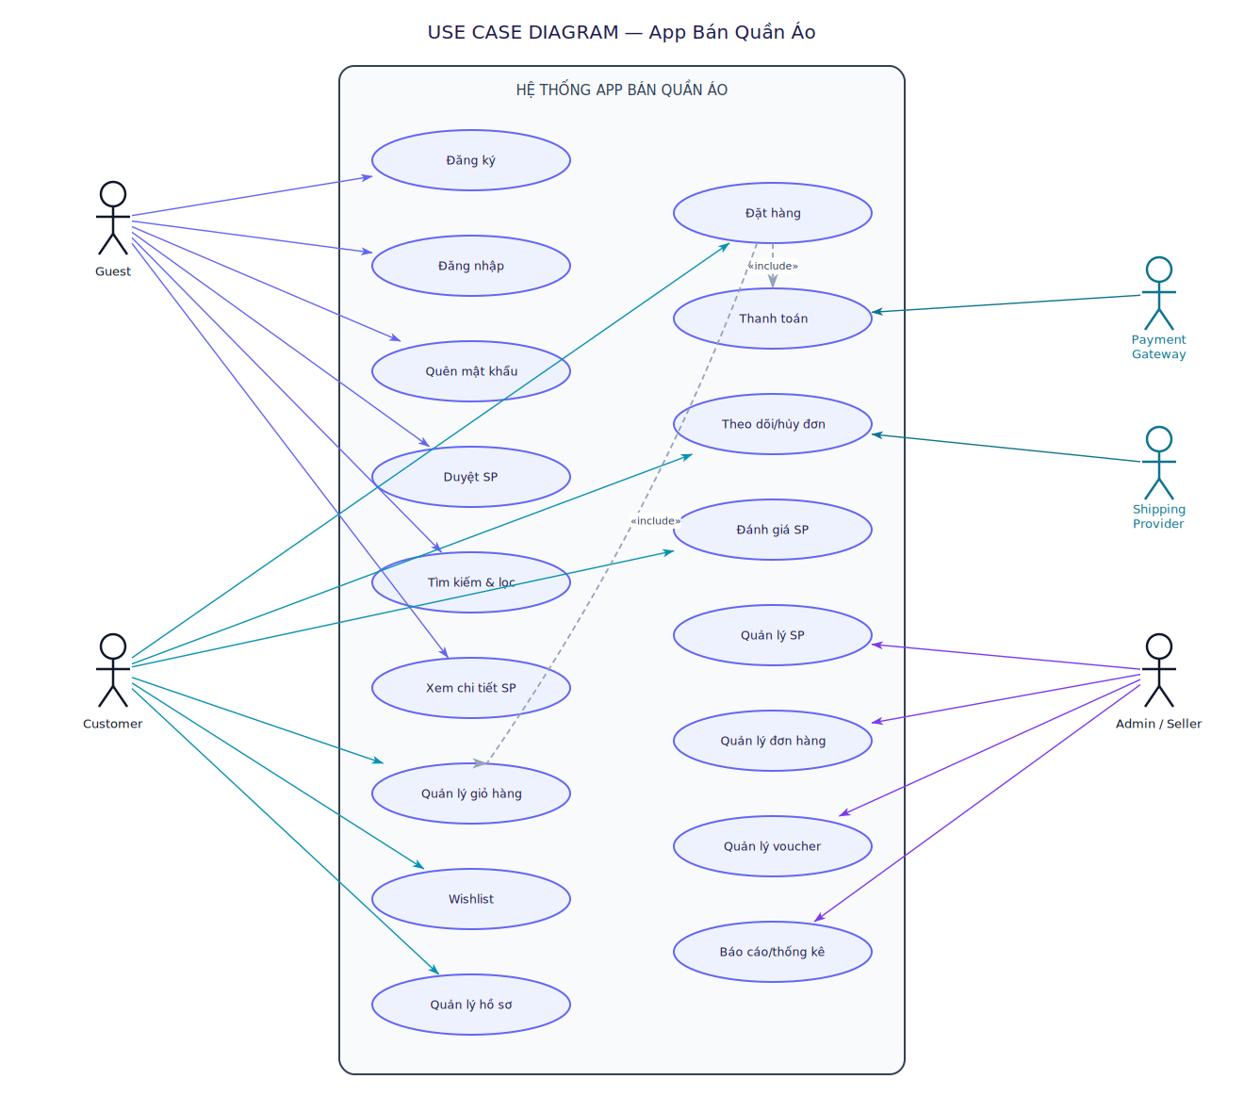
Hình 3 — Use Case Diagram của hệ thống
Quan hệ: Customer kế thừa Guest; UC-09 «include» UC-10 và UC-07; UC-12 «extend» từ UC-11 với điều kiện đơn đã Delivered.

4.4. Đặc tả chi tiết Use Case
Mỗi use case được đặc tả theo cấu trúc: Actor, Tiền điều kiện, Luồng chính, Luồng ngoại lệ và Hậu điều kiện.

UC-01: Đăng ký tài khoản
Trường | Nội dung
Actor | Guest
Tiền điều kiện | Chưa đăng nhập; chưa có tài khoản với email/SĐT định dùng.
Luồng chính | 1. Guest mở màn Đăng ký.  2. Nhập họ tên, email/SĐT, mật khẩu.  3. Hệ thống kiểm tra định dạng và tính trùng lặp.  4. Hệ thống gửi mã OTP qua SMS/Email.  5. Guest nhập OTP.  6. Hệ thống xác thực OTP, băm mật khẩu, tạo tài khoản (role = customer).  7. Tự động đăng nhập, chuyển về Trang chủ.
Luồng ngoại lệ | 3a. Email/SĐT đã tồn tại → báo lỗi, gợi ý đăng nhập.  5a. OTP sai/hết hạn → cho nhập lại hoặc gửi lại (giới hạn số lần).
Hậu điều kiện | Tài khoản mới được tạo và người dùng đã đăng nhập.

UC-02: Đăng nhập
Trường | Nội dung
Actor | Guest
Tiền điều kiện | Đã có tài khoản hợp lệ.
Luồng chính | 1. Guest mở màn Đăng nhập.  2. Nhập email/SĐT và mật khẩu.  3. Hệ thống xác thực thông tin đăng nhập.  4. Sinh JWT (access + refresh token), lưu phiên.  5. Chuyển về Trang chủ.
Luồng ngoại lệ | 3a. Sai thông tin → báo lỗi, cho thử lại; khóa tạm sau N lần sai.  3b. Tài khoản bị khóa → thông báo lý do.
Hậu điều kiện | Người dùng đã đăng nhập, có token hợp lệ.

UC-03: Quên / đặt lại mật khẩu
Trường | Nội dung
Actor | Guest
Tiền điều kiện | Có tài khoản gắn với email/SĐT.
Luồng chính | 1. Chọn "Quên mật khẩu".  2. Nhập email/SĐT đã đăng ký.  3. Hệ thống gửi OTP / link đặt lại mật khẩu.  4. Nhập OTP và mật khẩu mới.  5. Hệ thống cập nhật mật khẩu (băm mới) và thu hồi các phiên cũ.
Luồng ngoại lệ | 2a. Email/SĐT không tồn tại → hiển thị thông báo chung (không tiết lộ).  4a. OTP sai/hết hạn → cho gửi lại.
Hậu điều kiện | Mật khẩu được đặt lại; các phiên đăng nhập cũ bị vô hiệu.

UC-04: Duyệt danh mục & sản phẩm
Trường | Nội dung
Actor | Guest, Customer
Tiền điều kiện | Không có (public).
Luồng chính | 1. Mở Trang chủ hoặc màn Danh mục.  2. Hệ thống hiển thị danh mục, banner và sản phẩm nổi bật.  3. Chọn một danh mục → hiển thị danh sách SP (phân trang).  4. Cuộn để tải thêm (infinite scroll / paging).
Luồng ngoại lệ | 2a. Mất kết nối → hiển thị cache hoặc thông báo lỗi.  3a. Danh mục rỗng → hiển thị trạng thái trống.
Hậu điều kiện | Danh sách sản phẩm được hiển thị.

UC-05: Tìm kiếm & lọc sản phẩm
Trường | Nội dung
Actor | Guest, Customer
Tiền điều kiện | Không có (public).
Luồng chính | 1. Nhập từ khóa vào ô tìm kiếm.  2. Hệ thống trả về gợi ý / danh sách kết quả.  3. Áp bộ lọc (danh mục, giá, size, màu, thương hiệu) và sắp xếp.  4. Hệ thống cập nhật lại kết quả theo bộ lọc.
Luồng ngoại lệ | 2a. Không có kết quả → hiển thị "Không tìm thấy" kèm gợi ý.
Hậu điều kiện | Danh sách kết quả phù hợp với bộ lọc được hiển thị.

UC-06: Xem chi tiết sản phẩm
Trường | Nội dung
Actor | Guest, Customer
Tiền điều kiện | Sản phẩm tồn tại và đang ở trạng thái active.
Luồng chính | 1. Chọn một sản phẩm từ danh sách.  2. Hệ thống hiển thị ảnh, mô tả, giá, biến thể (size/màu), tồn kho, đánh giá.  3. Chọn size/màu → hệ thống cập nhật giá và tồn theo biến thể.
Luồng ngoại lệ | 2a. SP bị ẩn/đã xóa → thông báo không khả dụng.  3a. Biến thể hết hàng → vô hiệu nút "Thêm vào giỏ".
Hậu điều kiện | Thông tin chi tiết sản phẩm được hiển thị.

UC-07: Quản lý giỏ hàng
Trường | Nội dung
Actor | Customer
Tiền điều kiện | Đã đăng nhập.
Luồng chính | 1. Từ chi tiết SP, chọn biến thể và số lượng, nhấn "Thêm vào giỏ".  2. Hệ thống kiểm tra tồn kho và thêm/cộng dồn item vào giỏ.  3. Trong giỏ hàng, sửa số lượng hoặc xóa item.  4. Hệ thống cập nhật lại tạm tính.
Luồng ngoại lệ | 2a. Vượt tồn kho → giới hạn theo tồn và thông báo cho người dùng.
Hậu điều kiện | Giỏ hàng được cập nhật và lưu lại.

UC-08: Quản lý danh sách yêu thích (Wishlist)
Trường | Nội dung
Actor | Customer
Tiền điều kiện | Đã đăng nhập.
Luồng chính | 1. Nhấn biểu tượng yêu thích trên sản phẩm.  2. Hệ thống thêm SP vào wishlist.  3. Xem danh sách wishlist; bỏ yêu thích hoặc chuyển sang giỏ hàng.
Luồng ngoại lệ | 2a. SP đã có trong wishlist → chuyển thành bỏ yêu thích (toggle).
Hậu điều kiện | Danh sách yêu thích được cập nhật.

UC-09: Đặt hàng (Checkout)
Trường | Nội dung
Actor | Customer
Tiền điều kiện | Đã đăng nhập; giỏ hàng có ≥ 1 sản phẩm.
Luồng chính | 1. Customer mở giỏ hàng, nhấn "Thanh toán".  2. Hệ thống hiển thị màn checkout.  3. Customer chọn địa chỉ giao hàng.  4. Customer chọn phương thức vận chuyển → hệ thống tính phí.  5. (Tùy chọn) Nhập mã giảm giá → hệ thống kiểm tra và áp dụng.  6. Customer chọn phương thức thanh toán.  7. Hệ thống kiểm tra tồn kho lần cuối.  8. Hệ thống tạo đơn hàng, trừ tồn kho tạm.  9. Online → chuyển UC-10 (Thanh toán); COD → xác nhận ngay.  10. Hiển thị màn "Đặt hàng thành công".
Luồng ngoại lệ | 5a. Mã giảm giá không hợp lệ → báo lỗi.  7a. Hết hàng → báo lỗi, quay lại giỏ hàng.  9a. Thanh toán thất bại → đơn giữ trạng thái Pending Payment.
Hậu điều kiện | Đơn hàng được tạo; gửi thông báo cho Customer và Admin.

UC-10: Thanh toán
Trường | Nội dung
Actor | Customer → Payment Gateway
Tiền điều kiện | Đơn đã được tạo ở trạng thái pending_payment.
Luồng chính | 1. Customer chọn phương thức online (VNPay/Momo/ZaloPay).  2. Hệ thống khởi tạo giao dịch và lấy payUrl.  3. Mở WebView / SDK của cổng thanh toán.  4. Customer hoàn tất thanh toán.  5. Cổng gửi webhook kết quả; hệ thống verify chữ ký.  6. Cập nhật payment = paid, order = confirmed.
Luồng ngoại lệ | 4a. Hủy giữa chừng → đơn giữ pending_payment.  5a. Chữ ký không hợp lệ → từ chối và ghi log.  5b. Quá 15 phút không thanh toán → tự hủy đơn, hoàn tồn kho tạm.
Hậu điều kiện | Đơn được xác nhận và giao dịch thanh toán được ghi nhận.

UC-11: Theo dõi & hủy đơn hàng
Trường | Nội dung
Actor | Customer → Shipping
Tiền điều kiện | Đã đăng nhập; có đơn hàng.
Luồng chính | 1. Mở "Đơn hàng", chọn một đơn.  2. Hệ thống hiển thị trạng thái và timeline vận chuyển.  3. (Tùy chọn) Nhấn "Hủy đơn" nếu đủ điều kiện (BR-03).  4. Hệ thống hủy đơn, hoàn tồn kho và hoàn tiền (nếu đã thanh toán).
Luồng ngoại lệ | 3a. Đơn đã bàn giao vận chuyển → không cho hủy.
Hậu điều kiện | Trạng thái đơn được xem hoặc đơn được hủy hợp lệ.

UC-12: Đánh giá sản phẩm
Trường | Nội dung
Actor | Customer
Tiền điều kiện | Đã mua và nhận hàng (đơn ở trạng thái delivered/completed).
Luồng chính | 1. Từ đơn đã nhận, chọn "Đánh giá".  2. Nhập số sao và bình luận (kèm ảnh tùy chọn).  3. Hệ thống lưu và cập nhật điểm trung bình của sản phẩm.
Luồng ngoại lệ | 1a. Chưa nhận hàng → không cho đánh giá (BR-05).  2a. Đã đánh giá SP này trong đơn → cho phép sửa thay vì tạo mới.
Hậu điều kiện | Đánh giá được lưu và hiển thị trên sản phẩm.

UC-13: Quản lý hồ sơ & địa chỉ
Trường | Nội dung
Actor | Customer
Tiền điều kiện | Đã đăng nhập.
Luồng chính | 1. Mở màn "Tài khoản".  2. Sửa thông tin cá nhân / đổi mật khẩu / quản lý sổ địa chỉ.  3. Thêm/sửa/xóa địa chỉ; đặt địa chỉ mặc định.  4. Hệ thống lưu thay đổi.
Luồng ngoại lệ | 2a. Đổi mật khẩu nhưng sai mật khẩu cũ → báo lỗi.
Hậu điều kiện | Thông tin hồ sơ / địa chỉ được cập nhật.

UC-14: Quản lý sản phẩm (CRUD)
Trường | Nội dung
Actor | Admin
Tiền điều kiện | Đăng nhập với quyền admin.
Luồng chính | 1. Mở màn quản lý sản phẩm.  2. Tạo/sửa SP: tên, mô tả, danh mục, ảnh, biến thể (size/màu/giá/tồn).  3. Bật/ẩn hoặc xóa sản phẩm.  4. Hệ thống lưu và cập nhật danh mục hiển thị cho khách.
Luồng ngoại lệ | 2a. Thiếu trường bắt buộc → báo lỗi validation.  3a. SP đang nằm trong đơn chưa hoàn tất → chỉ cho ẩn, không xóa cứng.
Hậu điều kiện | Danh mục sản phẩm được cập nhật.

UC-15: Quản lý đơn hàng
Trường | Nội dung
Actor | Admin
Tiền điều kiện | Đăng nhập với quyền admin.
Luồng chính | 1. Xem danh sách đơn (lọc theo trạng thái).  2. Mở chi tiết đơn; xác nhận / đóng gói / tạo vận đơn.  3. Cập nhật trạng thái; hệ thống gửi thông báo cho khách.
Luồng ngoại lệ | 2a. Đơn online chưa thanh toán → không cho chuyển sang đóng gói.
Hậu điều kiện | Trạng thái đơn được cập nhật, khách hàng được thông báo.

UC-16: Quản lý khuyến mãi / voucher
Trường | Nội dung
Actor | Admin
Tiền điều kiện | Đăng nhập với quyền admin.
Luồng chính | 1. Tạo voucher: mã, loại giảm (% hoặc tiền), điều kiện (đơn tối thiểu, hạn dùng, giới hạn lượt).  2. Kích hoạt / tạm dừng / xóa voucher.  3. Hệ thống lưu và áp dụng khi khách nhập mã lúc checkout.
Luồng ngoại lệ | 1a. Mã voucher bị trùng → báo lỗi.
Hậu điều kiện | Chương trình khuyến mãi được tạo / cập nhật.

UC-17: Xem báo cáo / thống kê
Trường | Nội dung
Actor | Admin
Tiền điều kiện | Đăng nhập với quyền admin.
Luồng chính | 1. Mở màn báo cáo.  2. Chọn khoảng thời gian.  3. Hệ thống hiển thị doanh thu, số đơn, SP bán chạy, tỉ lệ hủy.  4. (Tùy chọn) Xuất báo cáo.
Luồng ngoại lệ | 3a. Không có dữ liệu trong kỳ → hiển thị trạng thái trống.
Hậu điều kiện | Báo cáo thống kê được hiển thị / xuất.
Backend spec được trình bày trong tài liệu riêng: "spec-backend-app-ban-quan-ao.docx".

